*
1
663602099
潍坊捷隆纺织有限公司生产单
订单号 |  | 订单日期
品名
规格 |  | 商标
成品幅宽 |  | 坯布克重
 |  | 成品克重
花型数量 |  | 投产包数
码尺 |  | 布边宽度
船样 |  | 印厂
 |  | 打包方式
包装方式 | ■
开剪要求 | □4码 □6码 □10码 □12码 □其他：
套袋要求 | □6码 □12码 □50码 □60码 □其他：
外包要求 | □600码常规包 □300码短包 □纸箱包装
其他要求 | □轻压光 □压花 □加丝带 □其他：
外包装：
质量要求
全部花型颜色按照布样生产

具体商标样 商标样 外包 唛头等参照附件 ，生产时 定通知我们 ：付 7
唛头 | 商标
  ORDER NO.: P506  DES NO.: 01  QTY: 600YDS  BALE NO.: 01 ，02...10 | 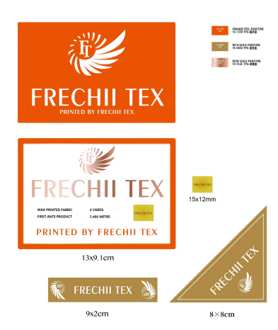  *该样为设计样，实际比例参照标厂出稿，依照本司最终确认版生产
外包颜色
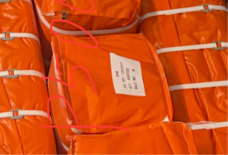
边字（色变按照布样进行调整 ）

整柜配色描稿参考布样

